中外音乐审美
第一节课
音乐两要素：强弱和高低
联觉
狂欢节（大象 小鸟） 小鸟那一段恶搞自四小天鹅
莫斯科河上的黎明（音调从低到高，从简单到复杂：日出的过程）
流水（伯牙绝弦）
彼得与狼（普罗科菲耶夫）【要考！（听音乐对号入座）】
彼得：弦乐 狼：三只圆号 爷爷：大管 猫：单簧管 小鸟：长笛
仲夏夜之梦
革命练习曲
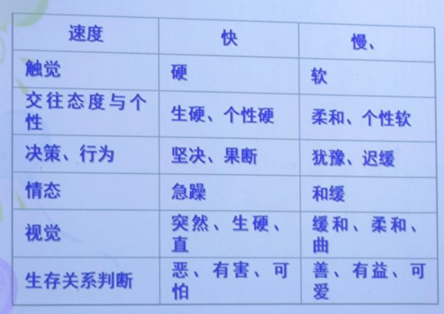
战台风（筝独奏）
第二节课
阳关三叠 弘治年间 离愁别恨之情 商调式（re）是主调式 辅为la
管子（筚篥）演奏的 第三重叠主要是古筝演奏
三叠之后进入尾声
联觉续集：长音（宽广）和短音（狭窄拥挤）的区别
《草原英雄嘎达梅林》宽广伟大—长音
《海上钢琴师》的片段
《咱们工人有力量》
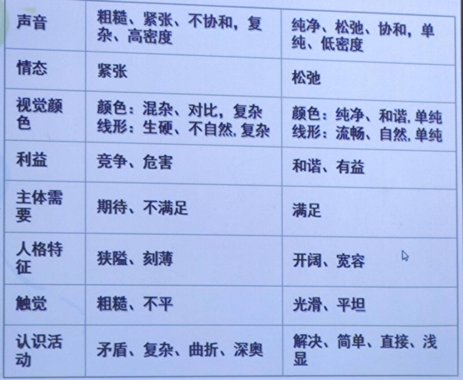
《天鹅》大提琴演奏（天鹅）钢琴背景（水流） 琶音（和弦分解音）
《野蜂飞舞》里姆斯基-科萨科夫：很快啊
《蝴蝶》两个乐章 ABAB
古希腊音乐 赛基洛斯墓志铭

！！！彼尔金特组曲！！！【要考】
朝景：长笛—太阳喷薄而出—法国号
奥瑟（彼尔的母亲）之死：悲壮肃穆，节拍稳定 具有上行和下行
调子上mi la xi 由低到高
阿尼特拉舞曲：三拍 轻盈
在妖王宫中：唯一的主题不断的重复 力度pp—fff 速度不断加快
索尔薇格之歌：主题A（女人日夜盼望）B（以为看到了很开心）AB首尾呼应
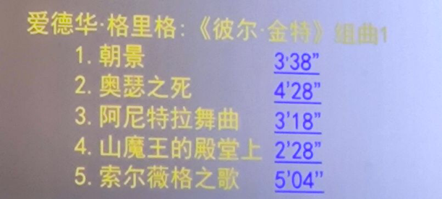

第三节课
阿炳原名华彦钧，会演奏二胡与琵琶。《二泉映月》杨荫浏
二胡曲三首：二泉映月、听松、寒春风曲
琵琶曲三首：昭君出塞、龙船、大浪淘沙
节奏
黑非洲鼓语
大河之舞：爱尔兰踢踏舞
印尼 克恰克
印尼干美兰音乐
五线谱知识要了解 ：大字一组 大字组 小字组 小字一组……
高音谱表下加一线为高音do，第二线为小字一组的g1

音乐表现的辅助性手法—直接对应
- 声音模仿《赛马》
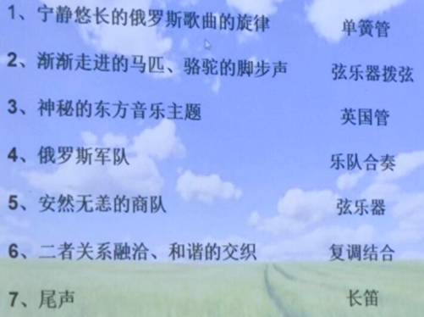
- 伴随性音乐《北京喜讯到边塞》
中世纪音乐以宗教音乐为主
- 指义性音调《黄河》 东方红主题 对应毛泽东
今日大餐：鲍罗丁 《中亚细亚草原》

第四节课 情感对象在音乐中的表现
中国名歌：小白菜 音谱持续的稳定的下行，旋律的慢速，展现出悲伤情感
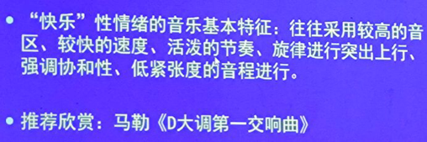
《国际歌》：在第四拍上起，弱起
《我们走在大路上》豪迈的

女子十二乐坊《行云般的流水》
德沃夏克，捷克作曲家
e小调第九交响曲《新世界》曲式 引子/A/B/A/尾声（与引子呼应）
《降A大调幽默曲》
音乐万花筒
德语歌《落雪时分》
杜费《玫瑰在近日开放》中世纪宗教歌曲 像长号一样的乐器—萨克巴特
今日大餐 巴洛克音乐
巴洛克：葡萄牙语，形状不规则的珍珠。音乐的巴洛克时期在文艺复兴时期之后
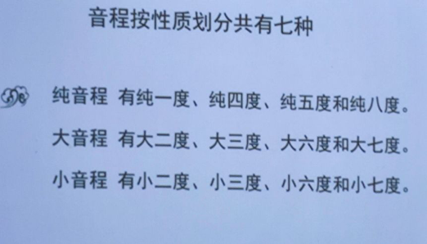
华丽，神秘，激情，其灵魂是运动，复调音乐
帕赫贝尔《D大调卡农》
巴赫（德国巴洛克作曲家）创立了十二平均律 《D小调托卡塔与赋格）

第五节课 音程与和弦
大三和弦：上小三下大三
小三和弦：上大三下小三。 大三度：两个全音
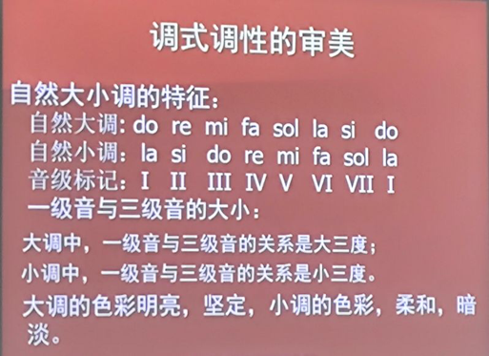
小三度：一个全音一个半音

《十面埋伏》：琵琶曲 其中出现的和弦
大调—《春节组曲》：分为四个乐章 A/B/A式子
序曲，情歌，盘歌，灯会
大调—《松花江上》沉重 每一句都有下行
忧伤的小调—《白桦林》
小调—南斯拉夫电影《桥》中的《啊朋友再见》转调
彭德雷斯基《广岛受难者的挽歌》

第七节课
作品的整体与细节——配器与曲式结构的审美
配器：乐器组合的艺术构思，产生新的音色及音色变化。
四种审美心理要求：音响平衡感、和声效果、适合音乐表现性要求的乐器、音色的运用
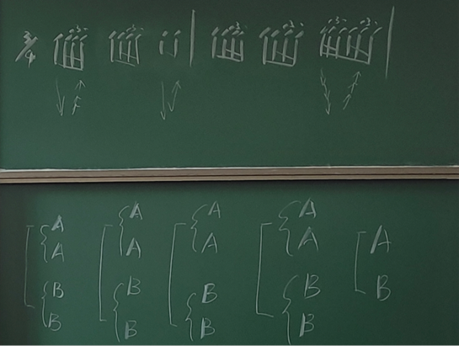
拉威尔（法国配器大师）：《波莱罗舞曲》
曲式：音乐作品的基本结构样式
中国音乐曲式：起承转合，多段复杂曲式
协奏曲：一般分为大协奏曲和小协奏曲
赏析小提琴协奏曲《梁祝》
呈示部（分为主部和副部）：草桥结拜，同窗三载，十八相送
主部爱情主题：小提琴独奏。大提琴的加入，副调的手法
连接部：小提琴华彩乐段
副部：快板，同窗共读。采用回旋结构（A+B+A+C+A）
欲言又止的心情通过停顿来表现
展开部：抗婚、投坟。（切分的节奏型具有推动的作用）
再现部：化蝶（用琶音表示流水）乐队进入明亮的全奏，表达人们对爱情的歌颂。
强奏后进入尾声，结束全局。
音乐万花筒
《梅花三弄》：桓伊作曲。古琴和箫合奏
三弄的由来：泛音主题循环出现了三次，分别是上声弄，下声弄，游弄
唢呐曲《百鸟朝凤》
Vitas：歌剧二号

第八节课 音乐图画
油画：《伏尔加河上的纤夫》
音乐作品：《图画展览会》钢琴套曲 作者是：穆索尔斯基
作品共有十段乐曲，整个作品用一个叫做“漫步”的主题贯穿起来
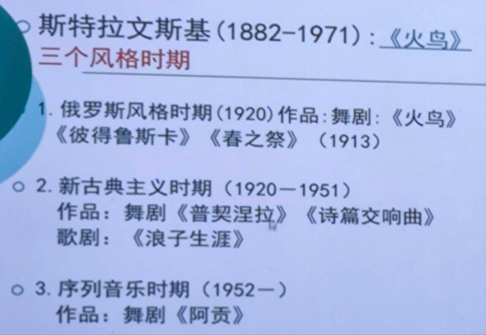
第一幅图画：侏儒。 第二幅图画：古城堡。 第三幅图画：花园
第四幅图画：牛车。 第五幅图画：芭蕾舞
恩雅：《Caribbean blue》
印加人：《雄鹰飞逝》 乐器为排箫
今日大餐
斯特拉夫斯基：《火鸟》

第九节课 音乐图画
第六幅画：《两个犹太人》A主题更胖，B主题更瘦。（一个富裕，一个贫穷）
两个主题，三个部分，第三部分是前两部分一起演奏。
第七幅画：《里摩日市场》热闹
第八幅画：《墓穴》阴森
第九幅画：《鸡脚上的小屋》ABA式结构
妖婆骑在石臼上快速飞行
第十幅画：《基辅城门》城门（古俄罗斯风格）、僧人（单调刻板）、人们在城门前欢呼（欢腾）
贝多芬：第六交响曲《田园》
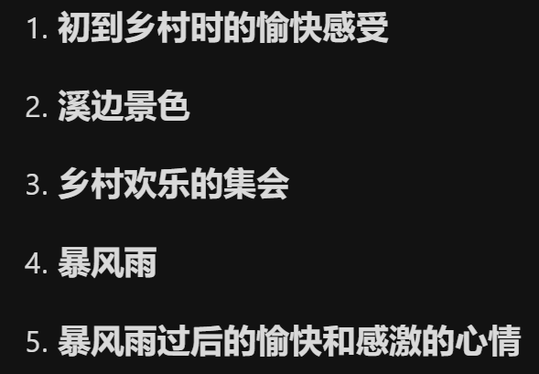
音乐万花筒
《绿袖子》
《渔舟唱晚》娄树华 改编自《归去来辞》
第一部分：慢板、晚霞夕照，翩翩渔舟满载而归
第二部分：由慢渐快，乐曲情绪推向高潮
尾声：回到慢速，渔舟渐远，水天合一。 模进

第十节课 民歌
北方草原文化民歌区：内蒙古
欣赏了一曲马头琴长调 有装饰音 呼麦（同时唱两个音）
西部新疆民歌区：维吾尔族，哈萨克族，受伊斯兰教影响
《达坂城的姑娘》
西部藏族民族区：《扎西拉哦》
西南高原多民族原始民歌区：《侗族大歌》
东北狩猎文化民歌区
西北高原半农半牧文化民歌区
中原及东部沿海汉族民歌区
- 东北部平原民歌支区《乌苏里船歌》《沂蒙山小调》
- 西北部高原民歌支区《走西口》（唢呐）《赶牲灵》
- 江淮名歌支区《凤阳花鼓》
- 江浙平原民歌支区《紫竹调》《无锡景》
- 闽、台民歌支区《天乌乌》《落雨天》
- 粤民歌支区《落雨大》
- 江汉平原民歌支区《龙船调》
- 湘民歌支区《浏阳河》
- 赣民歌支区《送郎当红军》
- 西南高原民歌支区
- 客家民歌特区
特点：诗与乐的高度结合，描绘人的内心世界，口头性、集体性、即兴性、变异性

第十一节课 钢琴音乐
p是弱音，f是强音
钢琴有88个琴键从
钢琴发明者：克里斯托弗里
奥地利著名音乐家：莫扎特
维也纳时期钢琴特点：键盘触感较轻，能弹出快速音符，音色变化细微；再与管弦乐队协奏时，音色对比清晰，符合莫扎特温文尔雅又富有歌唱性的快板的音乐需要。
英国时期钢琴特点：键盘触感较重，声音浑厚深沉，适合克莱门蒂坚实有力的音乐风格【和维也纳相反】
世界第一场钢琴大师比赛：莫扎特 vs 克莱门蒂，时间为1789年
钢琴传到中国：1600年 明朝万历年间 意大利传教士利玛窦
羽管键琴：颗粒性，没有强弱变化
作品欣赏：
- 匈牙利——李斯特《钟》 这首音乐是献给克拉拉舒曼
- 波兰——肖邦《黑键练习曲》左手弹旋律
- 肖邦《波兰舞曲》
- 法国——德彪西《亚麻色头发的少女》飘逸轻柔朦胧
- 李斯特——《匈牙利狂想曲第六号》 阿格里奇演奏
肖邦的音乐特征：浪漫主义钢琴家，对钢琴浪漫的完善，题材的扩展，对西方音乐的革新，结合爱国主义的情怀，民族性
钢琴音乐上具有高度创造性：个性的完善，各种钢琴题材的扩展，及其和声等方面对西方音乐的革新，这些创造同时结合着爱国主义的题材、民族性的素材和个人性格，构成其独特的音乐风貌。因其钢企音乐上的创造性和浪漫性，肖邦被称为钢琴诗人。

今日大餐
俄罗斯 柴可夫斯基《降b小调第一钢琴协奏曲》

第十二节课 走进歌剧
古希腊的悲剧—中世纪的教仪剧（弥撒仪式）进台经—14，16世纪意大利牧歌—豪华幕间剧
歌剧一般用美声来唱
音乐史上第一部歌剧1600年《达芙妮》
卡契尼：牧歌《最奸诈的面孔》
在国王的婚礼上《尤里迪茜》
法拉内利：18世纪意大利著名阉伶
莫扎特：《费加罗的婚礼》中的《你们可知道什么是爱情》
《魔笛》莫扎特创作的最后歌剧
威尔第将《茶花女》改编为歌剧
《卡门》 《爱情是一只自由的鸟》
《斗牛士进行曲》（经典要记住）
三幕歌剧《托斯卡》中的《我亲爱的爸爸》
《蝴蝶夫人》

